Glosario

Algoritmo: En informática. Procedimiento lineal que dada las condiciones iniciales, las evalua y determina un resultado.
Multiplataforma: capacidad de un sistema de software en operar igualmente en distintas plataformas
Portabilidad: Facilidad de un programa de ser ejecutado en diferentes ambientes, con distintos sistemas operativos.

Referencias
- Agile Models Distilled: Potential Artifacts for Agile Modeling
http://www.agilemodeling.com/artifacts/
- Agile Modeling. UML 2 Use Case Diagrams
http://www.agilemodeling.com/artifacts/useCaseDiagram.htm
- Agile Modeling. UML 2 Sequence Diagrams
http://www.agilemodeling.com/artifacts/sequenceDiagram.htm
- Agile Modeling. UML 2 Component Diagrams
http://www.agilemodeling.com/artifacts/componentDiagram.htm
- Agile Modeling. UML 2 Deployment Diagrams
http://www.agilemodeling.com/artifacts/deploymentDiagram.htm
- Deployed Software: Artifacts
http://codeidol.com/other/learnuml2/Modeling-Your-Deployed-System-Deployment-Diagrams/Deployed-Software-Artifacts/
- Software Systems Architecture: Working With Stakeholders Using Viewpoints and Perspectives. N. Rozanski, E. Woods. Addison-Wesley, 2005
- Software Architecture in practice, Second Edition. L. Bass, P. Clemens, R. Kazman. Addison-Wesley, 2003
- An Introduction to Software Architecture. D. Garlan, M. Shaw. 1994. http://www.cs.cmu.edu/afs/cs/project/able/ftp/intro_softarch/intro_softarch.pdf
- Architectural Blueprints — The “4+1” View Model of Software Architecture. Kruchten, Philippe. 1995. http://www.cs.ubc.ca/~gregor/teaching/papers/4+1view-architecture.pdf
- Software Architecture Links. Bredemeyer Consulting.
http://www.bredemeyer.com/links.htm

- Explicación del lenguaje extraído de:
http://www.diclib.com/Lenguaje%20de%20programación%20B/show/es/es_wiki_10/24420

- Ejemplo de hola mundo extraído de:
http://www.helloworldexample.net

- [Sistemas Operativos – Silberschatz Galvin]

- [ Introducción a la versión 2.7.2 de Python ]
http://docs.python.org/reference/introduction.html

- [ Cómo instalar Python en Windows XP]
http://www.richarddooling.com/index.php/2006/03/14/python-on-xp-7-minutes-to-hello-world/

- [ Página oficial de Active State, en particular enlace de descarga del framework para phyton]
http://www.activestate.com/activepython/downloads

- [ Página de GNUPLOT herramienta gráfica 2D. 3D]
http://www.gnuplot.info/

- [ Página de matplotlib]
http://matplotlib.sourceforge.net/
- [ Página de Gnuplot ]
http://www.gnuplot.info/

- [ GNUPLOT An interactive plotting program. Thomas Williams & Collin Kelley. ]

- [Página principal de Matplotlib]
http://matplotlib.sourceforge.net/index.html

- [Guía de usuario de Matplotlib]
http://matplotlib.sourceforge.net/contents.html

- [Enlace de descarga de Matplotlib]
http://sourceforge.net/projects/matplotlib/files/matplotlib/matplotlib-1.0.1/

- [Página principal de Qt]
http://qt.nokia.com/

- [Página principal de PyQT]
http://www.riverbankcomputing.co.uk/software/pyqt/intro

- [Página principal de NunPy]
http://numpy.scipy.org/

Investigación sobre la Web y HTML5

- [Introducción a HTML 5]
http://www.anexom.es/tecnologia/diseno-web/las-novedades-de-html5-i/

- [Canvas Draw]
https://sites.google.com/site/canvasdraw/

- Ejemplo de un capitulo de un curso online del framework Django de phyton donde se sincroniza el sonido con capturas de códigos, opciones o ventanas de Django
http://django101.com/trial/

- Sincronización de contenidos del sistema solar en un video
http://webmademovies.org/popcorn-in-the-planetarium/

- El siguiente link es una herramienta que permite sincronizar contenido multimedia** utilizando este framework.
http://butterapp.org/butter/

- Manejar formato avi

http://msdn.microsoft.com/en-us/library/ms779636.aspx

- Api*** para el manejo de audio y video con HTML 5

http://weare.buildingsky.net/2010/06/17/html5-audio-data-api

- [Ciclo de vida]
Concepto empleado en Ingenieria de Software, refiere a la construcción de un proyecto desde sus bases.
http://www.fing.edu.uy/tecnoinf/cursos/ingsoft/material/teorico/IS-03a-ModelosProceso_tecnologo.pdf
- [Arquitectura del sistema]
Páginas 4 a 9
[Arquitectura en capas]
Páginas 27 a 29
http://www.fing.edu.uy/tecnoinf/cursos/ingsoft/material/teorico/IS-06a-ArquitecturaDeSoftware_tecnologo.pdf

Apéndice

1 Programación: Es el arte y la técnica de escribir en un lenguaje determinado, u programa funcional, que cumpla algún fin previamente estipulado.

1.a Programación Orientada a Objetos (OO). Unos de los paradigmas de la programación. La idea es crear un tipo de dato lo más parecido posible a la realidad que se intenta modelar.

Ejemplo: Una persona, en su vida real posee un nombre, un apellido, una edad conocida entre otra infinidad de detalles. Gracias a la programación OO se logra representar, en código, a la persona y los atributos más relevantes para el diseño del programa. Por lo cual una persona podría ser representada de la siguiente manera:

/* Ejemplo en Java*/
public class Persona{
//Declaración de los atributos de la persona
private string nombre;
private string apellido;
private date fechaNacimiento;

}

Características principales de la Programación Orientada a Objetos:

Polimorfismo, es la capacidad de asociar diferentes métodos a la misma operación.

Ejemplo:

Public class Persona{
private string nombre = “Mathias”;

public void getNombre() //Operación getNombre()
{ //El código escrito entre llaves representa al método de la operación.

return this.nombre;

}
}

public class Mascota{

private string nombre = “Charlie”;
public void getNombre() //Operación getNombre()
{ //El código escrito entre llaves representa al método de la operación.
//Vemos que los métodos de ambos difieren.
string apodo;
apodo = “Mi mascota se llama” + this.nombre;
return apodo;
}
}

Herencia, refiere a la posibilidad que tiene un Objeto de heredar de otro Objeto.
Ejemplo: En la naturaleza, más precisamente en el reino animal sabemos que un reptil es una especie vertebrada, por lo tanto un cocodrilo además de ser reptil es un vertebrado, y hereda todas sus propiedades.
En la Programación Orientada a Objetos, pasa algo similar, la clase Reptil tiene su conjunto de atributos, declarados de igual manera a la vista en el código del Polimorfismo, y la clase Vertebrado también tiene sus propiedades particulares, pues bien gracias a la herencia, la clase Reptil puede heredar también las propiedades de Vertebrado.

Ejemplo en Java:

public class Vertebrado{
private int cantidadDeVertebras;

//Método para colocar la cantidad de vértebras del animal
public virtual void setearCantidad()
{
//Se deja el método vacio, para que sea implementado en una clase hijo
}
}

public class Reptil Inherits Vertebrado{
//Método para colocar la cantidad de vértebras del cocodrilo
public void setearCantidad()
{
this.cantidadDeVertebras = 70;
return;
}
}

2 Lenguajes de programación: Son los diferentes lenguajes en los cuales se codifica.
Ejemplo: Java, Perl, Delphy, Phyton, Ruby.
2.a El lenguaje interpretado refiere a que cada línea de código es analizada en el momento de su ejecución.

3 Librerías: Conjunto de funcionalidades, para un lenguaje de programación determinado. Las funcionalidades pueden ser matemáticas, de encriptado, conversión de formatos, etc. Cada lenguaje de programación tiene librerías por defecto, mientras que otras tienen que ser asociadas o instaladas.

4 Framework: Es un término inglés, que en el ámbito informático significa ‘Entorno de desarrollo’. Los frameworks son herramientas que alientan al programador a preocuparse más por la codificación funcional del programa, y no preocuparse tanto por configurar el programa, lenguaje y diferentes variables necesarias para el correcto funcionamiento en cada sistema operativo.

5 Sistema Operativo, son un conjunto de programas ejecutados en el PC, cuyos rasgos más importantes a tener en cuenta por el usuario final es que permiten gestionar el funcionamiento del computador, y ejecutar programas de utilidad para el usuario, como el explorador, o alguna herramienta de escritorio, actuando como una interfaz entre el usuario y la arquitectura del computador.

6 Arquitectura del computador, permite estudiar cómo está diseñado, cuales son los elementos que lo componen y como se comunica interna y externamente, el computador, los temas tales como:

Que dispositivos periféricos (mouse, teclado, impresora) soporta, cual es la forma de conexión de estos dispositivos a la computadora.
Análisis de la comunicación electrónica interna del computador.
Estudio de esta lógica de comunicación.

Son específicos de la arquitectura de la computación.

7 Procesamiento, es una función fundamental de cada computador. Una unidad central de procesamiento (CPU), es la encargada de ejecutar coordinar y ordenar las múltiples tareas de éste. El CPU está ejecutando siempre una tarea a la vez, por esto existen diversas técnicas de ejecución de tareas, dependiendo de una limitante: la arquitectura del computador.

8 Almacenamiento, es el concepto empleado en la informática que refiere a la acción de guardar datos en un medio físico. El disco duro es un medio de almacenamiento que permite almacenar los programas del sistema operativo, y los archivos del usuario. La memoria principal del sistema es otro elemento que almacena temporalmente, archivos, programas que en el momento está ejecutando el usuario, también reserva espacio para que la Unidad Central de Procesamiento(CPU), pueda leer o escribir una nueva instrucción.
Para la CPU el almacenamiento es una limitante, ya que al leer instrucciones tiene que acceder a la memoria principal u otra que haga de intermediaria entre éste y la memoria principal, intuitivamente se deduce que cuanto más tiempo demore el CPU en acceder, menor será la cantidad de procesamiento del computador, aumentando el tiempo de espera del usuario final. La cantidad de memoria disponible también afecta la productividad del computador.

9 Servidor, es un computador cuya funcionalidad es brindar servicios a otros computadores que se lo soliciten.
Ejemplo: Un servidor web, brinda acceso a una página de internet, a otros computadores que se lo soliciten, mediante una dirección en el navegador.

10 Cliente / Servidor: La arquitectura cliente servidor consta de una o varias computadoras que ofrecen un servicio determinado, como por ejemplo acceso a archivos compartidos, o simplemente a una página web; estas computadoras son llamados Servidores, y se encargan de brindar los recursos que tengan disponibles a los dispositivos que lo soliciten, los cuales son conocidos como Clientes.

11 Máquina Virtual de Java: Es una aplicación que se instala en la computadora, es multiplataforma, y se encarga de interpretar el lenguaje compilado de Java que le llega en un formato binario particular, una vez interpretada la instrucción procede a ejecutar lo que en la misma se indique. Es por esto que su existencia en la computadora es esencial, porque sin ella no habría ningún intérprete del lenguaje y por lo tanto no funcionaría el programa

12 BCPL, Basic Combined Programming Language, desarrollado en la Universidad de Cambridge por Martin Richards. Es un lenguaje anterior a C, del cual éste rescata características como la existencia de constantes, variables, caracteres, cadenas alfanuméricas, uso de funciones.

La diferencia más llamativa entre BCPL y C, es que el primero es un lenguaje sin declaración de tipos, al momento creada una variable no es necesario indicar si es un valor decimal o un carácter, eso se resuelve al momento de la comparación o utilización de la variable.

Ejemplo de Hola Mundo! En BCPL

GET "LIBHDR"

LET START () BE
$(
WRITES ("Hello, world!*N")
$)

Explicación del lenguaje extraído de:

http://www.zator.com/Cpp/E0_Iw2.htm

Ejemplo de hola mundo extraído de:

http://www.helloworldexample.net

13 B es un lenguaje de programación diseñado por Dennis Ritchie y Ken Thompson en los Laboratorios Bell, principalmente usado para aplicaciones no numéricas y programación de sistemas. Apareció por primera vez en 1969.
Su sintaxis es bastante similar a C.

Ejemplo de Hola Mundo en B:

main( ) {
extrn a, b, c;
putchar(a); putchar(b); putchar(c); putchar('!*n');
}
a 'hell';
b 'o, w';
c 'orld';

14 Librerias C/C++

14.a Iostream.h

//Salida de datos a la pantalla del usuario.
cout >> “Ingrese su nombre de usuario”

//Escritura de variables
cin >> mensaje;

14.b String.h

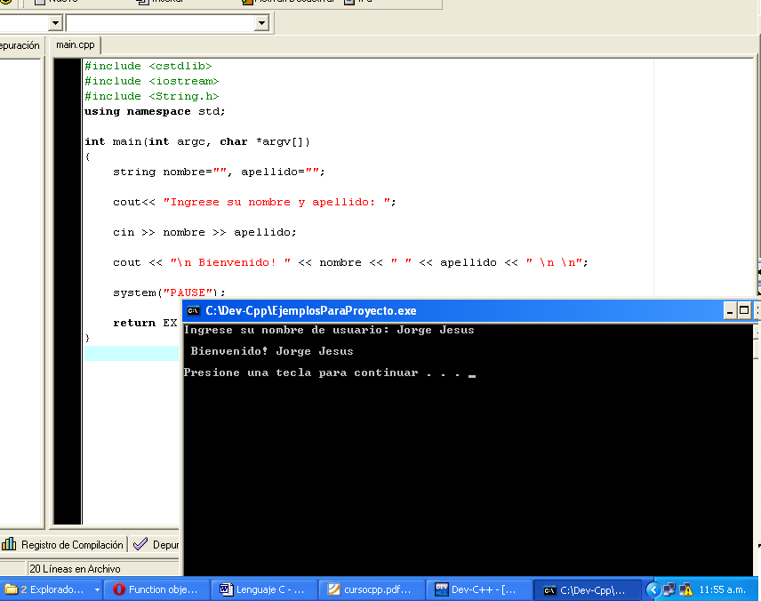

(Ejemplo en DevC, se observa la inclusión de las librerías estándares al principio del código, y la posterior utilización de los literales string, cin, cout)

  - stdio.h

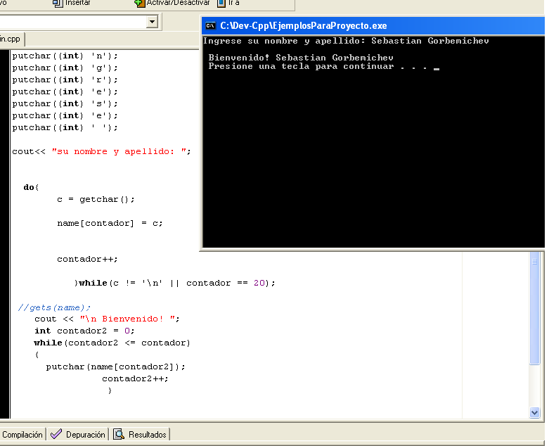

(Mismo resultado que la imagen anterior, utilizando stdio)

  - stdlib.h

Ejemplo: Conversión de imágenes a archivo de video, en formato AVI.

Una de las exigencias del proyecto es la creación de videos a partir de los datos graficados, estas pueden generar imágenes secuenciales, las cuales serían tomadas como datos de entrada, y procesarlas de tal manera, que del conjunto de imágenes, se genere un video.

Las líneas de código necesarias para demostrar este ejemplo son insignificantes:

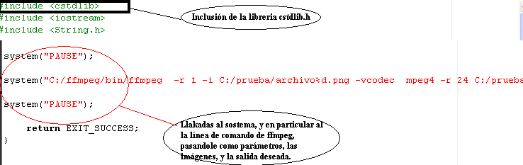

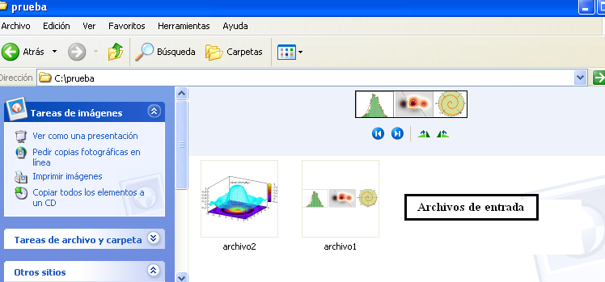

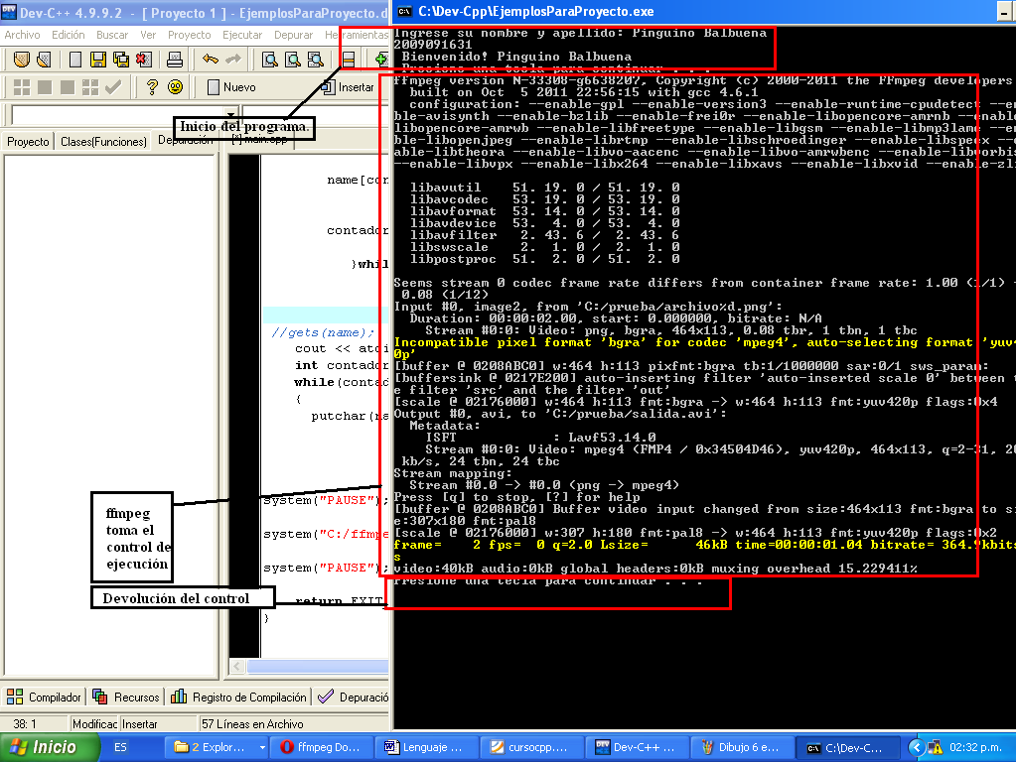

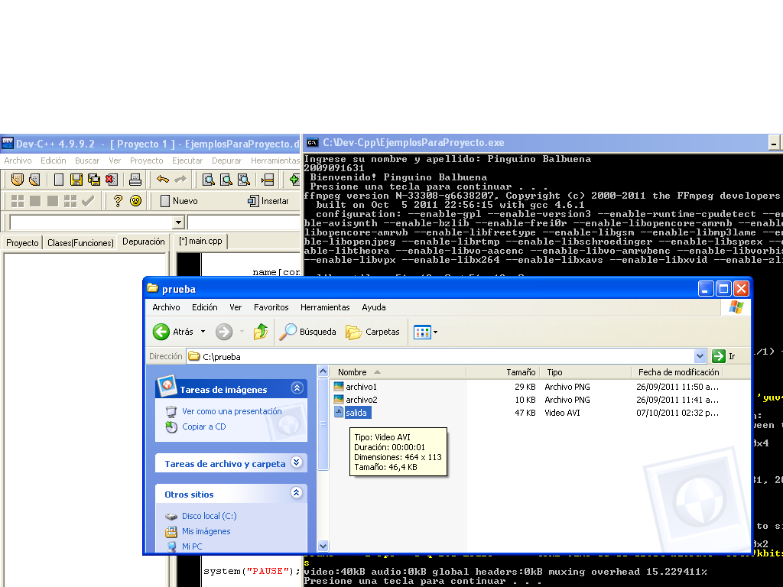

14.e Ejemplo de procesamiento de archivos:

El ejemplo se realiza procesando datos de diferentes pozos de observación.

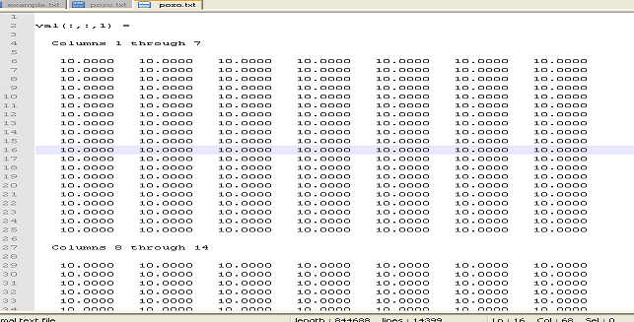

A través de la consola se, procede a la apertura del archivo, enumerando en pantalla las funciones (val(x:x:y)) y la cantidad de columnas de la observación.

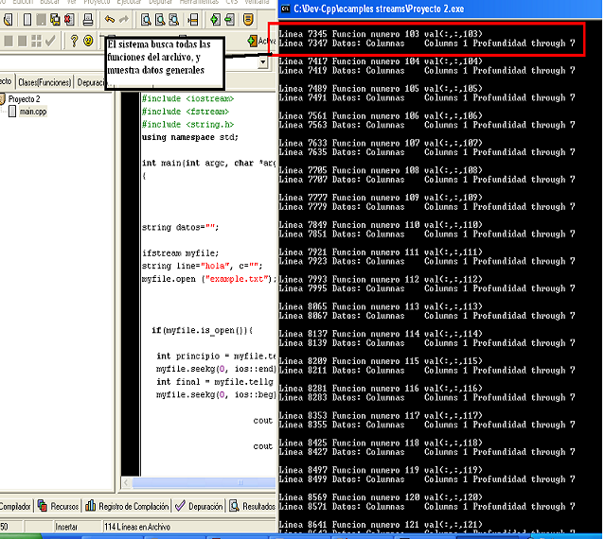

5 Anexo I: Visión inicial

¿Porque la aplicación debería ser web?

Para que pueda ser accedida desde diversos dispositivos* conectados a Internet. En este caso no sería necesario tener en cuenta la instalación de un programa, tampoco el sistema operativo** ni la arquitectura*** del computador. Bastaría con tener un navegador web****.

Por ejemplo para html 5*****, desde un explorador como Firefox 3.6 en adelante, Internet Explorer 9.0 o Google Chrome se tendría soporte para canvas de HTML5 que es una herramienta muy versátil para diseños gráficos.
El motivo para hacer una aplicación web es porque sería más fácil compartir la información generada por la aplicación y además por que puede ser accedida desde cualquier dispositivo sin necesidad de ser una pc. Por ejemplo, un ingeniero agrónomo podría consultar la información desde un celular con conexión a internet en una ubicación remota en un campo. Por otra parte, el hecho de tener un servidor puede mejorar la performance de cálculos matemáticos, en el caso de estar generando cálculos complejos con una máquina con pocas capacidades de procesamiento⁷ y almacenamiento⁸.

En este caso el servidor⁹ se encargaría de realizar toda la parte pesada de los cálculos. Además de esta forma, por ejemplo el profesor luego de generar un video podría persistir****** toda la información, para que los alumnos la pudieran verlo desde las demás maquinas.

*Dispositivo, desde el punto de vista de la computación; el término puede variar dependiendo del contexto empleado. En este caso se interpreta por dispositivos, a celulares, tablets, IPhones, computadoras portátiles.
****Navegador Web, es la aplicación que se encarga de presentar visualmente un sitio de internet, para que el usuario final realice acciones de navegación. Navegadores como Google Chrome y Firefox son ejemplos.
*****HTML 5 es una de las tecnologías investigadas, ver el articulo siguiente “HTML5”
******Ver artículo “Canvas de HTML 5”
******Persistir es un término comúnmente utilizado en la jerga de programación y base de datos. Como su palabra lo sugiere, significa guardar cualquier tipo de datos en un medio que asegure su persistencia en el tiempo.

HTML 5

Nuevo estándar que busca reemplazar los estándares anteriores de HTML para hacer la web mucho más interactiva, que permita generar mejores aplicaciones web que logren el nivel de interactividad de las de escritorio.

La tecnología HTML5 está en pañales pero es una tecnología del futuro que no va a desaparecer sino que va a seguir evolucionando. El día de mañana, habrá muchas más aplicaciones web en sustitución a las aplicaciones de escritorio, incluso la PC como dispositivo tenderá a desaparecer.

Como muestra de la capacidad de lo que se puede hacer entre html5 y javascript aquí se muestran unos ejemplos de juegos hechos con HTML 5

http://www.isogenicengine.com/2011/09/04/isocity-limited-functionality-demo-released/
http://glacialflame.com/
Canvas de HTML 5

Etiqueta introducida por HTML 5 para generar gráficos en una página web y también manejo de animaciones. Esto se podría utilizar para generar las curvas de nivel, los puntos, las líneas sobre el plano. Hay una gran documentación sobre esta tecnología en la web.

La siguiente imagen fue generada con el editor gráfico Canvas Draw



Manejo de animaciones con HTML5 y canvas

POPCORN.JS

Permite sincronizar eventos* de varios elementos html, permite controlar la ejecución de un video. En este proyecto podría ser utilizada para mantener control sobre los videos: reproducir, pausar, rebobinar y detener animaciones.
Demos (Ver Referencia “Investigación sobre la Web y HTML5”)

Con estas herramientas se tiene la posibilidad de convertir un canvas en video, manejar formatos avi, entre otras posibilidades multimedia**. Incluso la tecnología orientada a la web ha incursionado en api’s*** para el manejo de audio y video con HTML5

*Evento, en una página web se llama evento a una interacción del usuario en la página, ejemplo, clickear sobre un botón, también puede haber eventos que no involucren al usuario, como la actualización de la página, o parte de esta, cada determinado tiempo.

**Contenido Multimedia, refiere a la combinación de contenidos como, videos, sonidos imágenes, textos, interactividad entre el usuario y la `página.

*** Abreviación en inglés de: Interfaz de Programación de Aplicaciones. Son el conjunto de funcionalidades que brinda un programa para el usuario final o para el desarrollador de aplicaciones

Diagramas de secuencia del sistema

Importar caudal bombeado
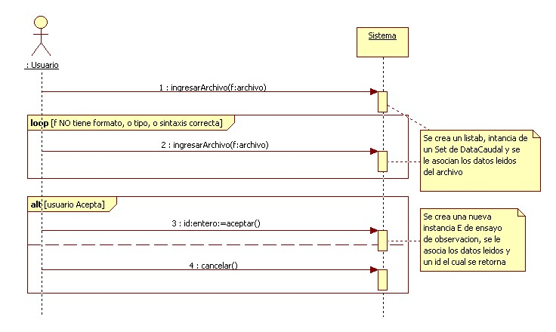

Importar Observaciones del ensayo
